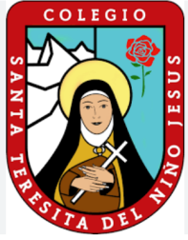
COLEGIO SANTA TERESITA DEL NIÑO JESÚS
ACTIVIDADES DE MATEMÁTICA CORRESPONDIENTES AL DÍA 26/7
-COPIÁ TODAS LAS ACTIVIDADES EN TU CUADERNO, LUEGO RESÚELVELAS-
- En la sopa de letras encontrá los nombres de los polígonos trabajados en clases.
H | E | X | A | G | O | N | O | Q | D
E | A | G | V | D | C | U | O | W | W
P | Y | G | R | O | T | T | L | E | E
T | T | V | T | D | O | E | U | T | R
A | T | R | I | E | G | W | G | O | T
G | T | C | U | C | O | F | N | Y | Y
O | R | D | I | A | N | A | A | U | U
N | R | E | O | G | O | F | I | I | I
O | E | T | L | O | W | D | R | O | K
A | S | Y | K | N | E | C | T | O | J
N | O | I | M | O | F | V | C | B | M

- Escribí los nombres que encontraste.
- Con los polígonos encontrados en la sopa de letra completá el siguiente cuadro (al menos 4)

polígono | Cantidad de lados | Suma de ángulos interiores  (N-2) x 180°= | Medida de uno de sus ángulos

- Buscá información de: “ángulos centrales de polígonos regulares” y cópiala brevemente. (no la imprimas)
- Repasá las tablas de multiplicar, porque para el próximo tema las vamos a necesitar.

